Sau khi thử vọc vặt bằng ghidra:

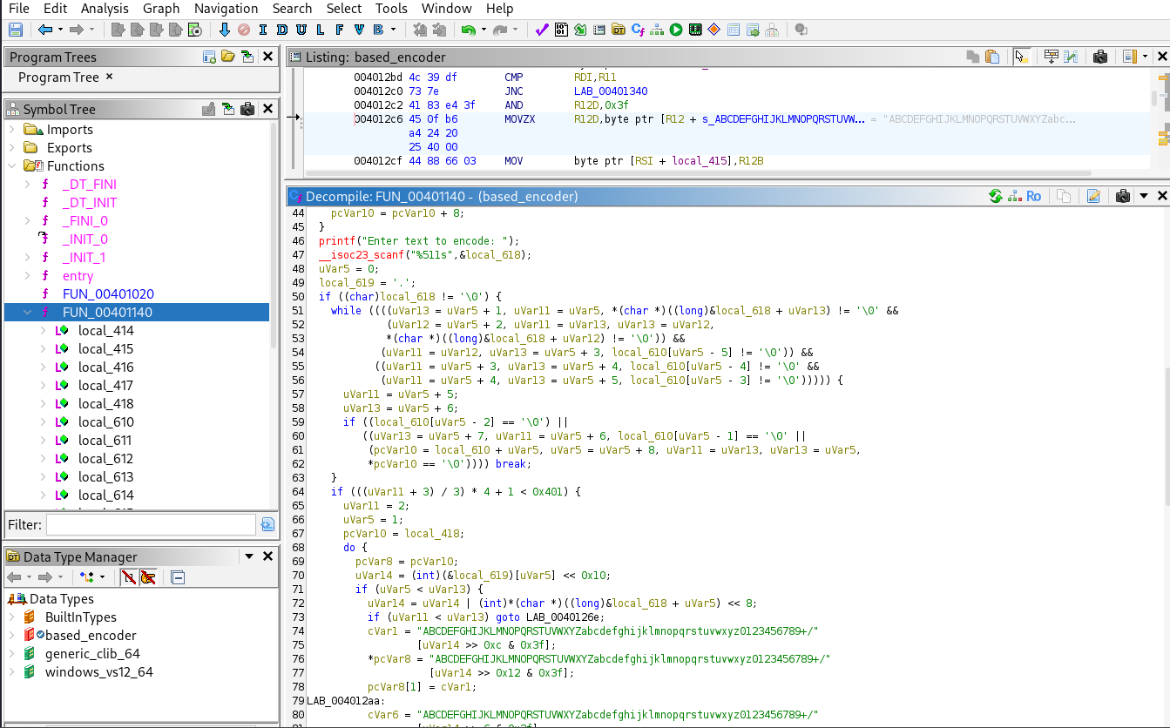

Thì thấy không có gì đặc biệt

Đề này simple hơn nhiều (do rank min) nên mình thử strings file coi thử có đoạn base64 nào không thì đọc sơ source, nó sử dụng base64

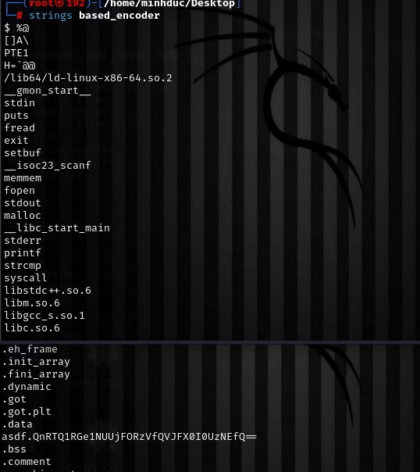

echo 'QnRTQ1RGe1NUUjFORzVfQVJFX0I0UzNEfQ==' | base64 -d

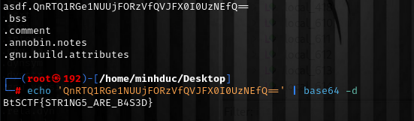

Thấy được flag